Škola: ZŠ Petřiny - sever
Ročník: 5. C
Počet žáků: 25
Doba trvání: posledních 10 - 15 minut*
Předmět: Matematika, Přírodověda - centra
*pracovní list je pouze pro rychlíky
Cíl: propojení výuky matematiky s přírodovědou, žák si procvičí sčítání a zároveň se obeznámí s kostmi v těle
Žáci mají připravena centra, naše skupina si konkrétně převzala centrum matematiky s přesahem do přírodovědy, avšak během hodin po dokončení našich aktivit můžeme pomáhat i v ostatních centrech. Mé kolegyně zpracovaly předchozí pracovní listy a tento můj je pouze pro rychlíky, kteří budou s látkou rychle hotoví.
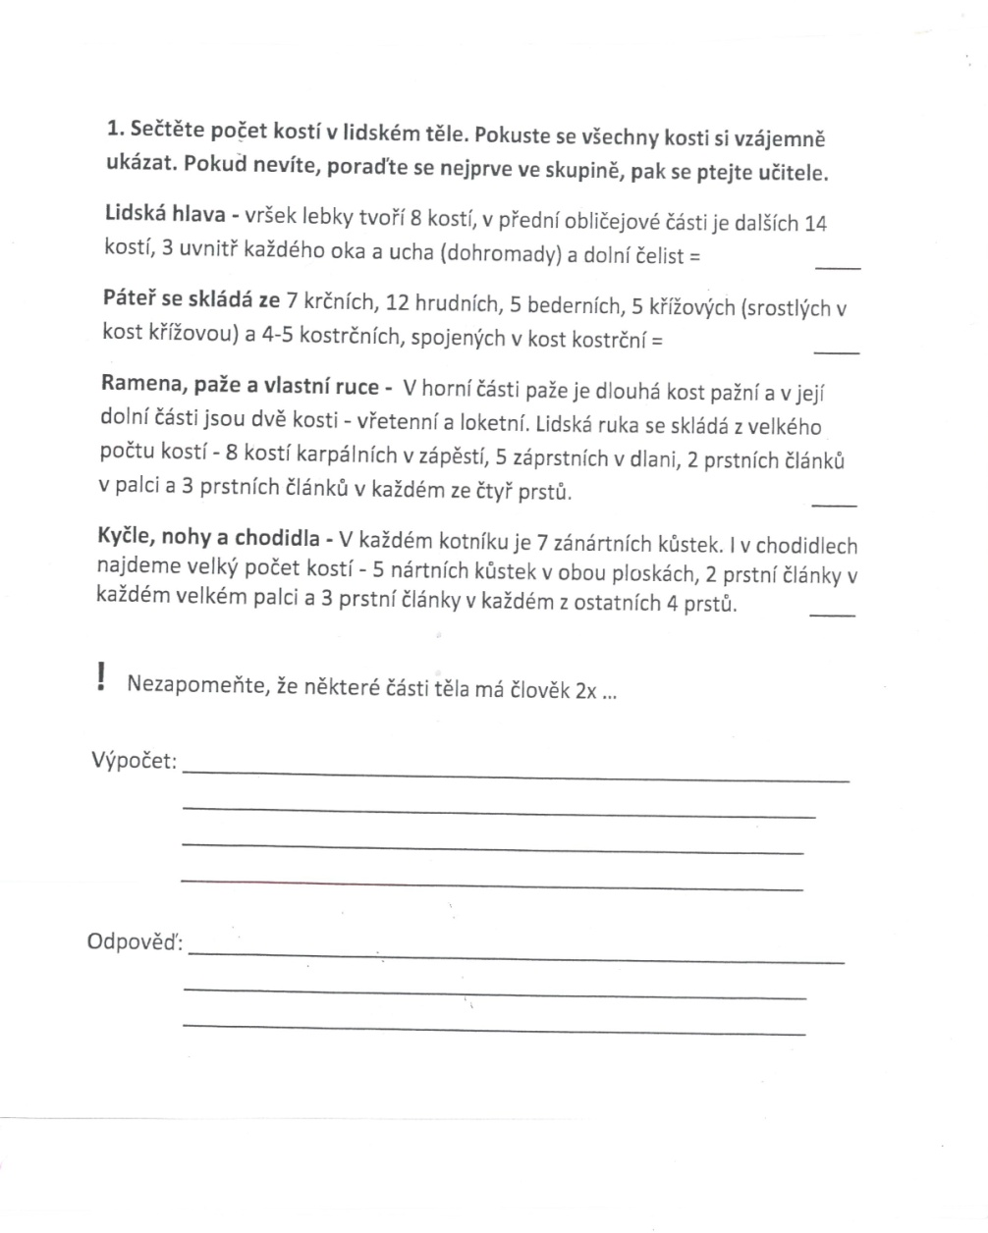Ukázka pracovního listu

